**关于国庆节放假安排的通知（在线预览）**

## 主送机关全称：（usdoc在线预览）

### 文件正文。说明请示的原因背景（仿宋三号）×××××××××××××××××××××××××

### 一、 国庆节将至，根据总部放假规定，结合本公司实际生产需求，经公司研究决定，现将20__国庆节放假及有关工作安排通知如下

1. 放假时间：10月1日至7日放假调休，共7天。10月8日正式上班。
2. 放假期间各部门负责人必须保持手机24小时畅通，要合理安排好本部门的工作及员工的休息或加班。
3. 生产任务不会因放假而减少，请各部门负责人知悉。
4. 生产部门因24小时连续上班的特殊性，国庆节原则上不安排放假不准请假，正常上班。

#### （一）Office文件在线预览，OFD文件在线预览

1、三级标题（空两格）

（1）四级标题（空两格）

当否，请批示。

附件：1、

2、

usdoc文档在线预览服务

2022年10月10日

（联系人：×××，联系电话：××××）

# 兰亭集序

永和九年，岁在癸丑，暮春之初，会于会稽山阴之兰亭，修禊事也。群贤毕至，少长咸集。此地有崇山峻岭，茂林修竹，又有清流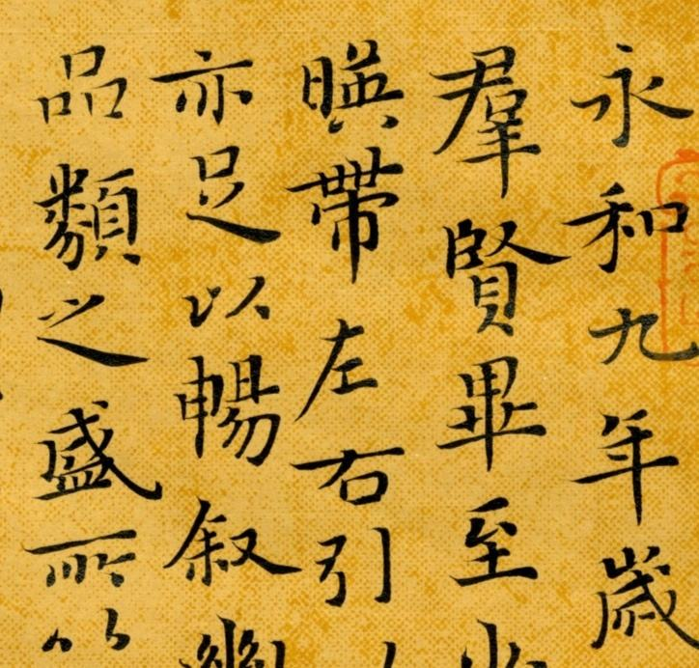激湍，映带左右，引以为流觞曲水，列坐其次。虽无丝竹管弦之盛，一觞一咏，亦足以畅叙幽情。

是日也，天朗气清，惠风和畅。仰观宇宙之大，俯察品类之盛，所以游目骋怀，足以极视听之娱，信可乐也。

夫人之相与，俯仰一世。或取诸怀抱，悟言一室之内；或因寄所托，放浪形骸之外。虽趣舍万殊，静躁不同，当其欣于所遇，暂得于己，快然自足，不知老之将至；及其所之既倦，情随事迁，感慨系之矣。向之所欣，俯仰之间，已为陈迹，犹不能不以之兴怀，况修短随化，终期于尽！古人云：“死生亦大矣。”岂不痛哉！

每览昔人兴感之由，若合一契，未尝不临文嗟悼，不能喻之于怀。固知一死生为虚诞，齐彭殇为妄作。后之视今，亦犹今之视昔，悲夫！故列叙时人，录其所述，虽世殊事异，所以兴怀，其致一也。后之览者，亦将有感于斯文。